**LAPORAN PRAKTIKUM**

**PEMBUATAN APLIKASI SEDERHANA C# DAN KONEKSI MYSQL**

**(APLIKASI BOOKING TIKET)**

**Laporan ini disusun untuk memnuhi tugas pada pertemuan 7 mata kuliah Pemrograman 2**



**Disusun Oleh**

**1214017 – Rofi Nafiis Zain**

**PROGRAM STUDI DIPLOMA IV TEKNIK INFORMATIKA UNIVERSITAS LOGISTIK DAN BISNIS INTERNASIONAL**

**BANDUNG**

**2022**

1. **Deskripsi Aplikasi yang dibuat**

Aplikasi Windows Form yang saya buat menggunakan konsep CRUD (Create Read Update Delete) yang mencakup fitur login, register, dan edit data user dalam fitur booking. Aplikasi ini dibuat terinspirasi dari aplikasi TIX ID, dimana saya memuat beberapa fitur sederhana yang dapat menyimpan data user dan data booking tiket dalam database local mysql.

1. **Pembuatan Database Sederhana**

Untuk aplikasi sederhana ini database yang digunakan merupakan 4 tabel yang memiliki relasi tersendiri, berikut gambaran relasi antar tabel yang telah dibuat untuk aplikasi ini :

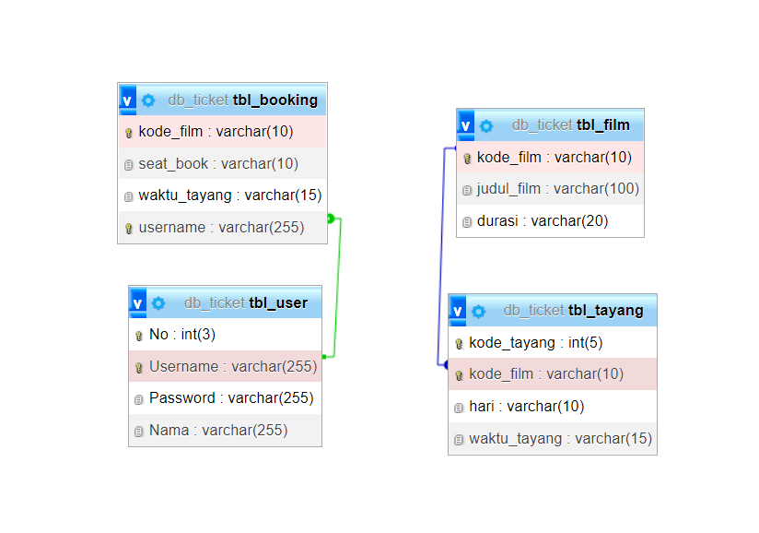

1. **Koneksi Database**

Untuk Membuat sebuah aplikasi CRUD dengan koneksi database perlu dibuat sebuah class connection dengan menginstall package mysql.connector terlebih dahulu.

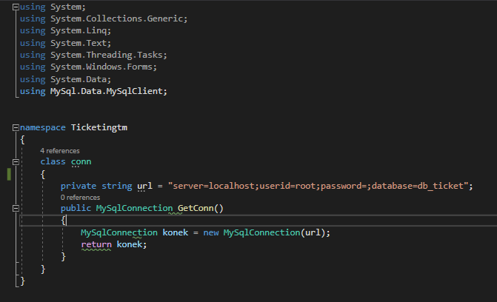

Pada class conn, telah dibuat sebuah method yang dapat dipanggil Bernama getConn(), dimana method getConn() ini akan melakukan atau membuka koneksi dengan database local sesuai dengan server, akun, dan database yang telah dibuat.

1. **Pembuatan Fitur Aplikasi**
2. Fitur Login

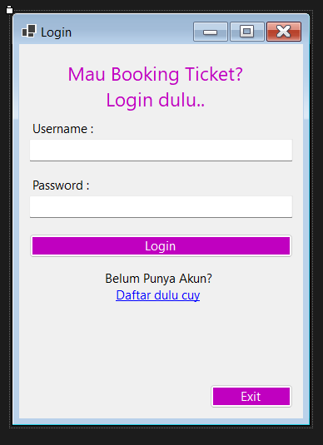

Label

Login Button

LinkLabel

Text Box

1 UI Login

Exit Button

* Pada fitur Login saya membuat UI se sederhana mungkin agar dapat digunakan dengan mudah oleh user,
* Pada LinkLabel ketika diklik akan otomatis direct menuju form register dan user dapat mendaftar akun.
* Exit button saya menambahkan fungsi sederhana yaitu Application.Exit() dimana ketika button tsb diklik maka aplikasi akan otomatis berhenti beroperasi.
* Untuk Button Login berisi fitur SELECT dimana program akan mengecek apakah username dan password yang diisikan pada textbox itu tersedia di database atau tidak berikut source code untuk fitur login.

Source Code:

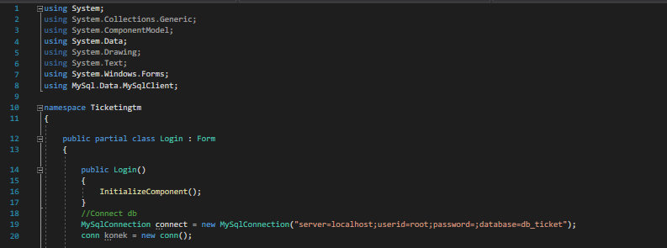

Import Package Mysql.Data.sqlClient; kemudian panggil method yang telah dibuat pada class conn.cs

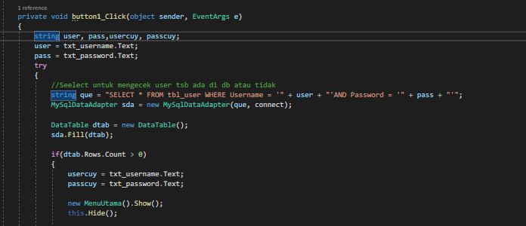

Kemudian jadikan txt_username.text dan password sebagai variable string agar mudah dipanggil pada saat proses query.

**MysqlAdapter** : Merupakan sekumpulan perintah data dan koneksi database yang digunakan untuk mengisi dataset dan memperbarui database MySQL

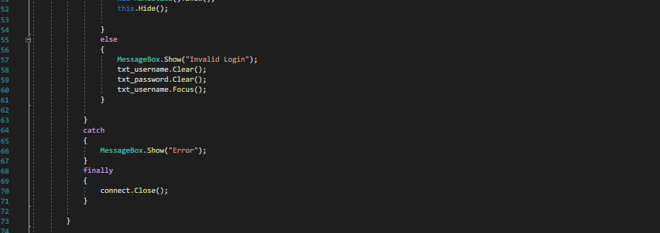

Disini menggunakan fungsi try catch dimana akan mengecek satu kondisi dan kondisi lainnya, seperti if condition.

1. Fitur Register

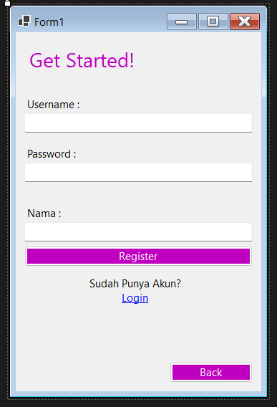

LinkLabel

Back Button

Register Button

* Linklabel login akan memindahkan halaman register ke halaman login saat diklik, hal ini menggunakan function new Login().Show()
* Back Button ketika diklik maka akan direct ke halaman sebelumnya.
* Untuk Register Button akan otomatis Insert data ke database sesuai denga napa yang dilengkapi oleh user.

Berikut Source Code untuk Register :

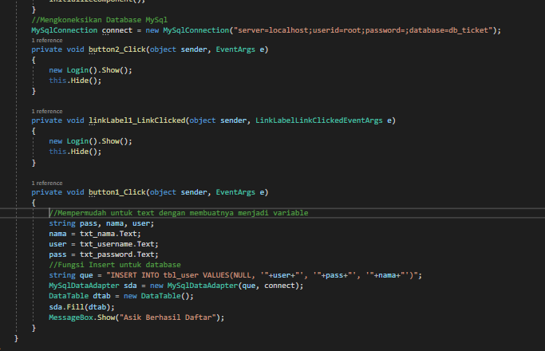

1. MenuUtama

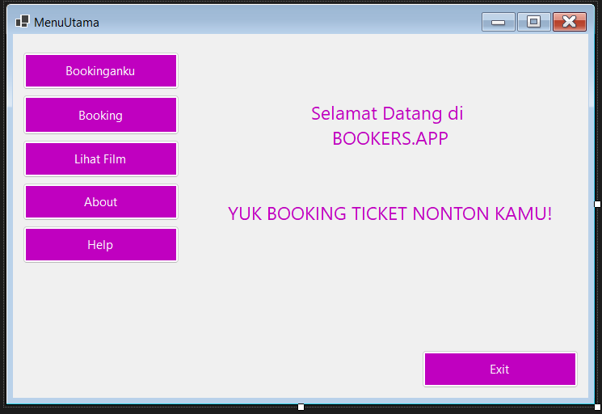

Button Menu

* Setiap button menu akan otomatis direct ke fitur masing-masing, dengan perintah .show(); this.hide() maka setelah diklik halaman menu utama akan disembunyikan.

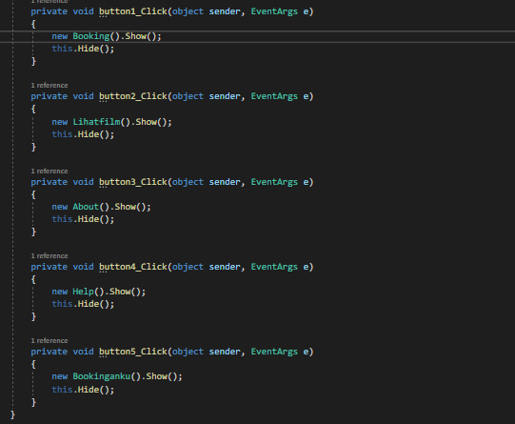

1. Fitur Bookinganku

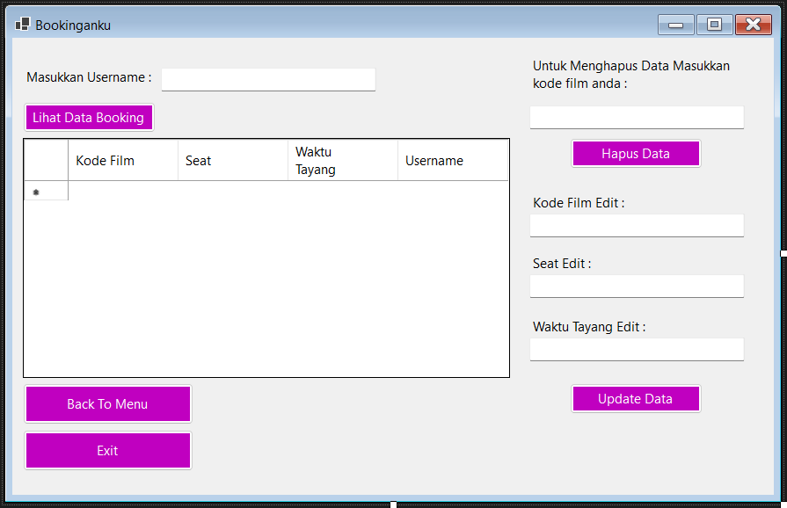

Button Update Data

Button Hapus

Button Back dan Exit

Data Grid View

Button Lihat Data

* Button lihat data ketika diklik akan memunculkan data booking ticket berdasarkan username yang dimasukan pada textbox yang ada.

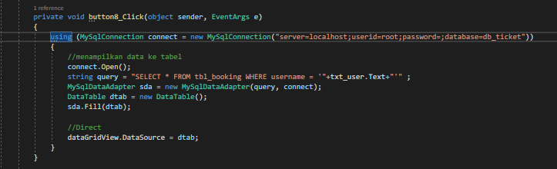

* Button Hapus akan menghapus data yang ada pada tabel berdasarkan kode film yang dimasukan pada text box.

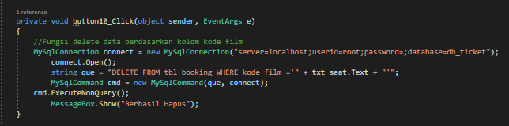

* Button Update akan melakukan update data berdasarkan data yang diinputkan kedalam textbox yang tersedia

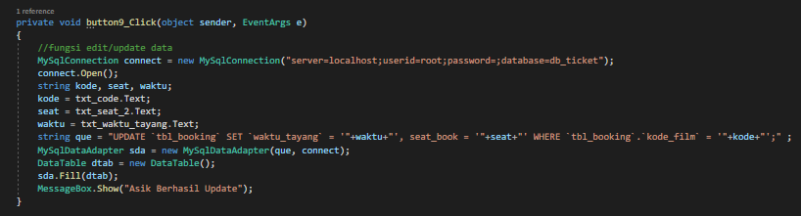

1. Fitur Booking

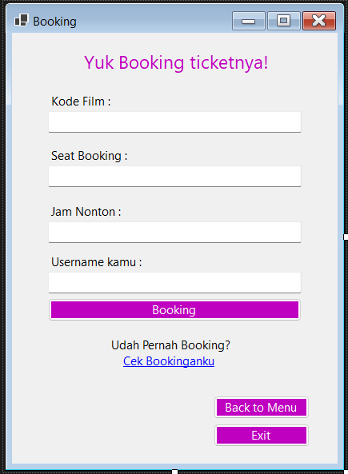

LinkLabel

Back & Exit Button

Booking Button

* Linklabel Bookinganku akan melakukan direct ke halaman bookinganku ketika diklik.
* Booking button akan melakukan Insert Data ke dalam tabel sesuai dengan data yang diinputkan oleh user kedalam textbox.

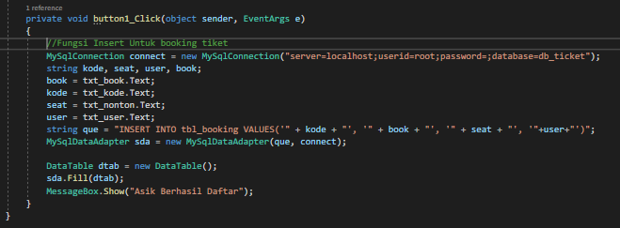

1. Fitur Lihat Film

DataGridView

Lihat Data Button

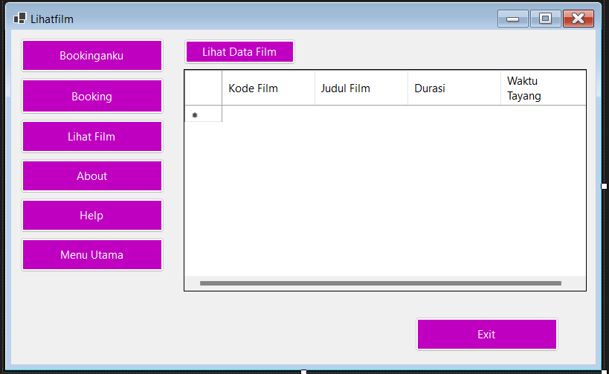

Menu Button

* Fitur Lihat Film akan menampilkan semua data film yang sedang tayang, dengan mengklik button lihat data, maka data otomatis muncul dalam tabel yang disediakan.

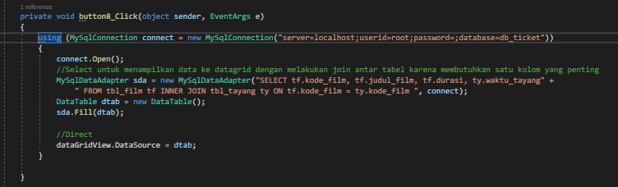

1. Fitur About & Help

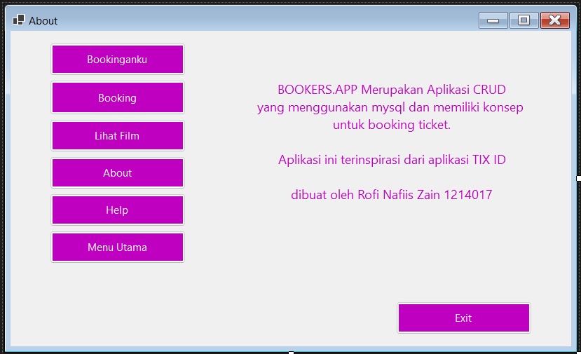

* Fitur About berisi tentang hal-hal mengenai aplikasi yang telah dibuat.

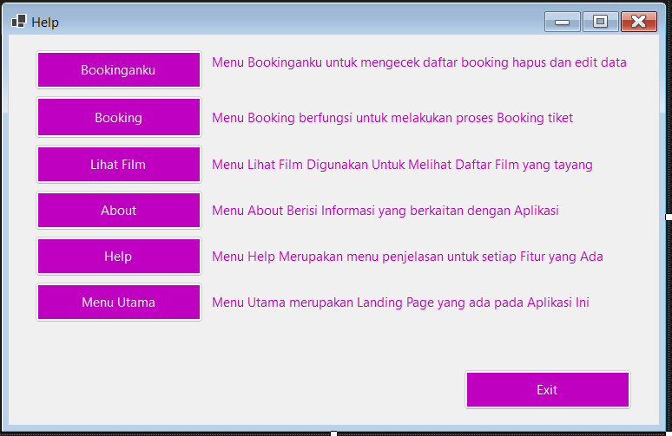

* Fitur Help berisi penjelasan dari setiap menu yang ada pada aplikasi.

1. **Hasil**

Hasil dari aplikasi ini telah saya push dan simpan pada repository pribadi saya pada github, berikut link github dari aplikasi yang telah dibuat:

<https://github.com/rofinafiin/TUGAS-PEMROGRAMAN-2>